Pressemitteilung 14ZW14
Aktuell Januar 2015
Zeltwanger Automation präsentiert schnell lieferbares Dichtheitsprüfmodul für manuelle und automatisierte 100 % Kontrolle mit vielen Sonderfunktionen als Standardlösung
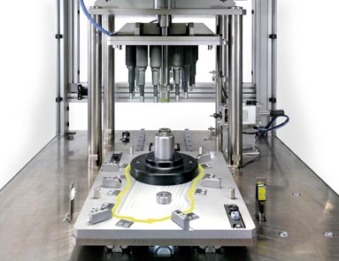
Sonderlösung wird Standard
Kontakt und Informationen:
Zeltwanger Automation GmbH,
Amrei Zeltwanger,
Maltschachstr. 32,
D-72144 Dußlingen
Tel. +49 7071 3663-104
automation @zeltwanger.de>
www zeltwanger.de
Text + Bilder unter www.pressearbeit.org

(Dußlingen) Eine kompakte Dichtheitsprüfanlage mit Schiebeschlitten hat die Zeltwanger Automation GmbH entwickelt. Die modular aufgebaute Neuentwicklung lässt sich individuell an unterschiedliche Prüfsituationen anpassen und enthält schon als Grundeinheit viele Sonderfunktionen. Der Schiebeschlitten ermöglicht sowohl die manuelle als auch die automatische Beladung. Die preiswerte Einheit zur Qualitätssicherung kann dank vieler Standardelemente schneller geliefert werden.
„Mit kurzen Taktzeiten lässt sich unsere modular aufgebaute Dichtheitsprüfanlage mit Schiebeschlitten zur Qualitätssicherung ideal in eine Hundertprozentkontrolle einbinden“, betont der Entwickler bei der Zeltwanger Automation GmbH. Das Prüfmodul lässt sich wahlweise manuell oder automatisch mit Werkstücken beladen. Das können beispielsweise große Guss- oder Kunststoffteile mit Abmessungen von maximal 480 x 420 x 350 mm sein. Anwender prüfen damit unter anderem Getriebegehäuse für LKW sowie Gehäusedeckel oder Zylinderköpfe genauso wie Kunststoffteile für die Medizintechnik auf Risse, Lunker oder andere ungewollte Ereignisse. Zur Dichtheitsprüfung können verschiedene Prüfverfahren wie Überdruck, Unterdruck, Differenzdruck sowie Massefluss und andere angewandt werden. Der hohe Standardisierungsgrad ermöglicht günstige Preise und schnelle Lieferzeiten.

Dichtheitsprüfung mit kurzer Taktzeit
Zur Standardausrüstung gehören ein Grundgestell mit Schutzumhausung und Lichtvorhang, die Tischplatte mit Schlitteneinheit, ein Niederhalter aus einem 4-Säulen-Gestell mit Träger- und Adapterplatte sowie ein leistungsfähiges Dichtheitsprüfgerät. Lediglich die Bauteil berührenden Elemente wie obere Halteplatte mit überfederten Niederhalterstiften und untere Grundplatte mit Dichtungen, Anschlägen und Auflageklötzen sowie ein Volumenverdränger werden von den Zeltwanger Konstrukteuren individuell an die Prüfteile angepasst. Das reduziert die Lieferzeit der modularen Anlage um bis zu 40 Prozent.
Durch geschickte Konstruktion des Volumenverdrängers kann das Volumen für die Prüfmedien so gering wie möglich gehalten werden. Das kommt der Taktzeit zugute und prädestiniert die Dichtheitsprüfanlage für eine 100-Prozent-Kontrolle innerhalb der Fertigungslinie. Die ergonomische Gestaltung ermöglicht die einfache, frontale manuelle Beladung des in der Prüfposition verriegelbaren Schiebeschlittens. Eine automatisierte Beladung schwerer Prüflinge durch Handling-Einheiten oder Roboter ist ebenso möglich, da der Schlitten in der ausgefahrenen Position von vier Seiten frei zugänglich ist. Die Umrüstung auf andere Prüflinge erfordert dank der modularen Bauweise nur wenig Zeit.

Kundennahe Anpassungen frei wählbar
Durch optional wählbare Funktionseinheiten passt Zeltwanger die Dichtheitsprüfanlage an die ganz speziellen Anwendungen der Anwender an. Dazu gehören beispielsweise das Verschließen von Hilfsbohrungen, Markier- oder Prägeeinheiten, andere Messverfahren und Dichtheitsprüfgeräte sowie andere Steuerungen als die Siemens S7 Standardausrüstung. Das Unternehmen sieht im Rahmen allgemein steigender Qualitätssicherungsmaßnahmen eine große Nachfrage nach der modularen Dichtheitsprüfanlage mit Schiebeschlitten.
378 Wörter, 3.230 Zeichen
Bei Abdruck bitte zwei Belegexemplare an SUXES
Text und Bilder auch unter www.pressearbeit.org

((Firmeninfo zur Zeltwanger Automation GmbH))
Vollautomatisierte oder manuell verkettete Montage- und Prüfsysteme
Die zur Tübinger Zeltwanger Gruppe gehörende Zeltwanger Automation GmbH entwickelt und baut Montage- und Prüfsysteme, die sowohl für die Medizintechnik, als auch für die Automobilindustrie und die allgemeine Industrie einsetzbar sind. Als Schwerpunkt werden, neben vollautomatisierten werkstückträger- und roboterbasierten Montagesystemen, manuell verkettete "one-piece-flow" Linienkonzepte wie auch ergonomische Einzelplatzsysteme angeboten.
Anwender kommen aus den Bereichen Automotive, Medizintechnik, Hausgeräte, Verpackung, Kosmetik, Hydraulik, Pneumatik oder Elektronik. Auf der Kundenliste stehen unter anderem so renommierte Namen wie Audi, Bosch, B. Braun, Continental, Daimler, Dürr, Getrag oder Kuka und viele mehr.
Für den Einsatz im medizinischen und biotechnologischen Umfeld, werden gemäß der Europäischen und Amerikanischen Normen und den Richtlinien der GMP ("Good Manufacturing Praxis") entsprechend Anlagen erstellt.
((Firmeninfo zur Zeltwanger Dichtheits- und Funktionsprüfungssysteme GmbH))
Dichtheits- und Funktionsprüfung als Kostensenker
Die Zeltwanger Dichtheits- und Funktionsprüfungssysteme GmbH gehört zur Tübinger Zeltwanger Gruppe und ist einer der führenden Hersteller von Dichtheits- und Funktionsprüfungssystemen. Zum Programm gehören modulare Prüfsystemen, die individuell und flexibel aufgebaut werden können, genauso wie komplette Dichtheitsprüfanlagen für die vollautomatisierte Prüfung in Produktionsanlagen. Anwender kommen aus den Bereichen Automotive, Medizintechnik, Hausgeräte, Verpackung, Kosmetik, Hydraulik, Pneumatik oder Elektronik. Auf der Kundenliste stehen unter anderem so renommierte Namen wie Audi, Bosch, B. Braun, Continental, Daimler, Dürr, Getrag oder Kuka und viele mehr.

Bilderverzeichnis Zeltwanger, Dichtheitsprüfanlage
Mit 2 Klicks zu Text und Bild unter www.pressearbeit.org.
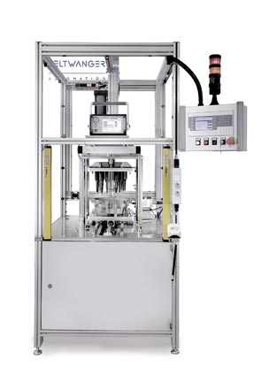  Bild Nr. 14-01 ZW_DP-Anlage.jpg  Die Zeltwanger Automation GmbH hat eine modulare und kompakte Dichtheitsprüfanlage mit Schiebeschlitten entwickelt. | Bild Nr. 14-02 ZW_DP-Anlage-Schlitten.jpg  Der Schiebeschlitten der Zeltwanger Dichtheitsprüfanlage lässt sich sowohl manuell als auch automatisiert durch Roboter beladen.
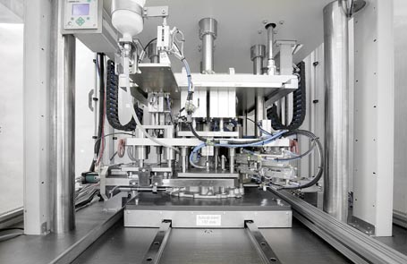  Bild Nr. 14-03 ZW_DP-AnlageAdaption.jpg  Die Bauteil berührenden Elemente werden von den Zeltwanger Konstrukteuren individuell an die Prüfteile angepasst. | 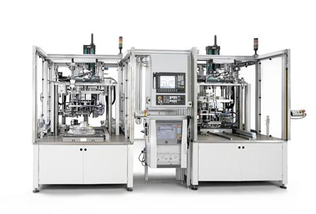  Bild Nr. 14-04 ZW_DP-AnlageTwin.jpg  Mit kurzen Taktzeiten lässt sich die modular aufgebaute Dichtheitsprüfanlage mit Schiebeschlitten zur Qualitätssicherung ideal in eine Hundertprozentkontrolle einbinden.

